Neue Planungsunterlage für Dachbegrünung und Regenwassermanagement
Ein einzigartiges Kompendium für Architekten und Planer
Die Optigrün Planungsunterlage, der beliebte Leitfaden für intensive und extensive Dachbegrünungen, ist ab sofort mit vielen neuen Informationen und einem frischeren, übersichtlicherem Design erhältlich. Mit insgesamt 172 Seiten wurde die Planungsunterlage nicht nur neu strukturiert, sondern auch um Systemaufbauten, Systemergänzungen und Fachinformationen erweitert. Dazu enthält diese Neuauflage auch wichtige Informationen aus dem Unternehmen wie z. B. eine Übersicht der Service und Beratungsleistungen sowie des Schulungsangebotes.
Klar strukturiert, übersichtlich und alles in Einem - die Optigrün-Planungsunterlage beinhaltet Lösungen für fast alle Anwendungsfälle bei extensiv und intensiv begrünten Dächern. Ob preisgünstige oder leichtgewichtige Gründachaufbauten wie Spardach oder Leichtdach, ob ökologisch anspruchsvolle Begrünungen wie das Naturdach mit Biodiversitätsbausteinen oder vielseitige Retentionsdächer mit intensiver Dachbegrünung und sogar Verkehrsflächen, Architekten und Planer finden nahezu für jedes Begrünungsziel die passende Systemlösung.
Ein Handbuch mit Praxisbezug das Basis- und Spezialwissen vereint und die Vorgaben der geltenden Richtlinien und Normen berücksichtigt. In der Systemübersicht erhält der Leser einen schnellen Eindruck der unterschiedlichen Kriterien wie z. B.: Ökologische Wertigkeit, Systemhöhe, Wasserrückhalt, Kosten und Vegetationsform. Auf den Folgeseiten werden die Systemaufbauten dann detailliert beschrieben. Dort finden sich neben technischen Daten auch Referenzbilder, Zeichnungen, Produkte sowie Hinweise zu Verwehsicherheit, Pflege und Vegetation.
Als Ergänzung zu allen Systemaufbauten bietet Optigrün individuelle Pflanzgefäße, Pflanzbeete und Kiesleisten sowie Absturzsicherungen wie Geländer und Persönliche Schutzausrüstungen in dem Kapitel Systemergänzungen an. Neben einem Auszug aus dem umfangreichen Produktprogramm enthält die Planungsunterlage zusätzlich Informationen zu verschiedenen Fachthemen wie z. B. Windsog, Statik, Brandschutz und Vegetation.
Damit ist und bleibt die Optigrün-Planungsunterlage ein einzigartiges Kompendium zu Dachbegrünung und Regenwassermanagement.

Quelle: Optigrün international AG, Beleg erbeten

Pressekontakt:
Sonja Alex
Weitere Informationen und Bildmaterial finden Sie im Optigrün Pressebereich unter:
www.optigruen.de/aktuelles/
download-presse
Marketingleiterin, Optigrün international AG
Tel. +49 7576 772 152
s.alex@optigruen.de

Bilder und Bildunterschriften
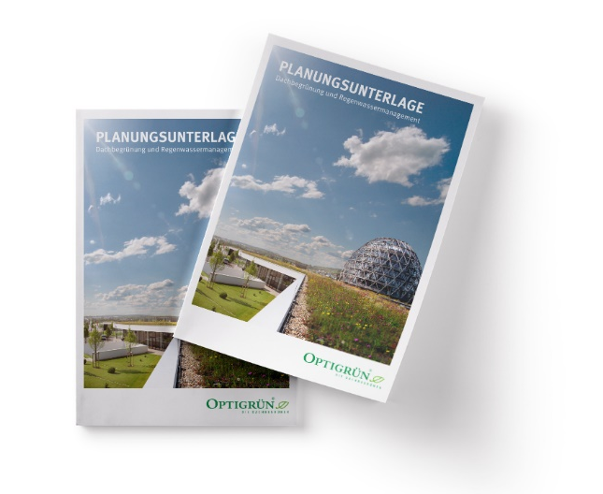
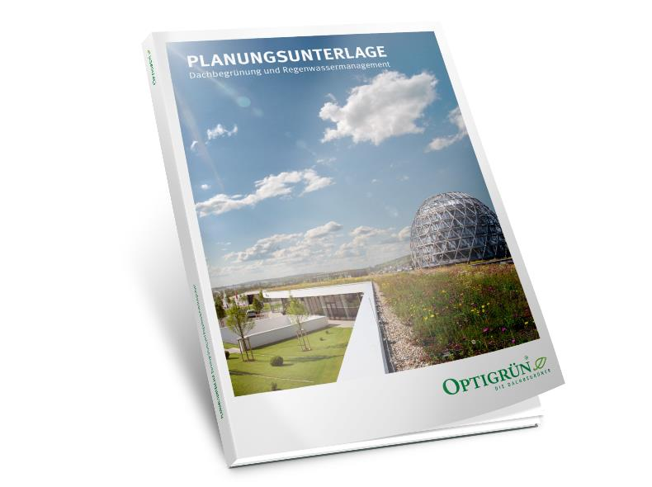
Bild_einzeln_PU_DE.png Bild_zwei_PU_DE.jpg

Die Optigrün-Planungsunterlage - ein Buch mit Praxisbezug das die Vorgaben der geltenden Richtlinien und Normen berücksichtigt.

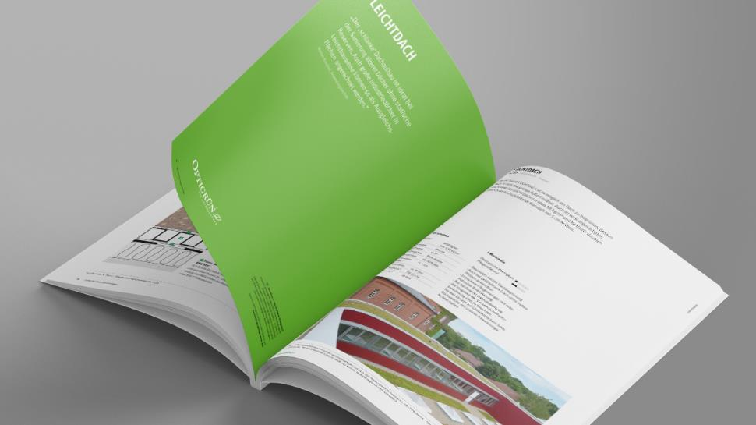
Bild_aufgeschlagen_PU_DE.jpg
Kapitel einer Systemlösung mit Einleitung, technischen Daten und Systemschnitt

Bildquelle: Optigrün international AG

